关于提交《军事理论》课程补考（缓考）考核材料的通知

根据学期教学工作安排，2024-2025学年第一学期《军事理论》课程选课学生补考（缓考）采用撰写小论文的形式，具体要求如下：
一、小论文撰写要求
党的二十届三中全会审议通过的《中共中央关于进一步全面深化改革、推进中国式现代化的决定》指出，“国家安全是中国式现代化行稳致远的重要基础。必须全面贯彻总体国家安全观，完善维护国家安全体制机制，实现高质量发展和高水平安全良性互动，切实保障国家长治久安。”习近平总书记提出的总体国家安全观，涵盖政治、军事、国土、经济、金融、文化、社会、科技、网络、粮食、生态、资源、核、海外利益、太空、深海、极地、生物、人工智能、数据等诸多领域，请结合国家安全某一领域，谈谈你的认识，撰写一篇小论文。
1、自拟论文题目；主题鲜明，观点正确；立意积极向上，论述严谨充分。
2、使用统一封面（见附件，学生需填写完整信息），正文字数不少于1200字。
3、文字格式：正文为小四宋体字，1.5倍行距，段首缩进2字符。
4、不得抄袭他人成果；否则，以作弊论处，记零分。
二、时间要求
本次补考（缓考）学生的小论文于2025年2 月 21 日 17 时前发任课老师邮箱（邮件命名“课程序号+学号+姓名”），逾期不候。如有疑问，请及时联系任课老师。

特此通知。

学生工作部（处）、武装部
军事教研室
2024年12月2日

附件：“军事理论”课程小论文封面

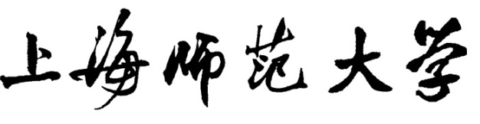

“军事理论”课程小论文

论文题目
姓 名 |  | 学 号
学 院 |  | 专 业
年 级
教师评语
成 绩
任课教师 | （签字）

